1. 有一个数组a，要求写一个函数，将a中的0都移至数组末尾，将非0的移至开始（保持原来的顺序不变），

例如：

a数组原来是：1，0，3，4，0，-3，5

经过函数处理后为：1，3，4，-3，5，0，0

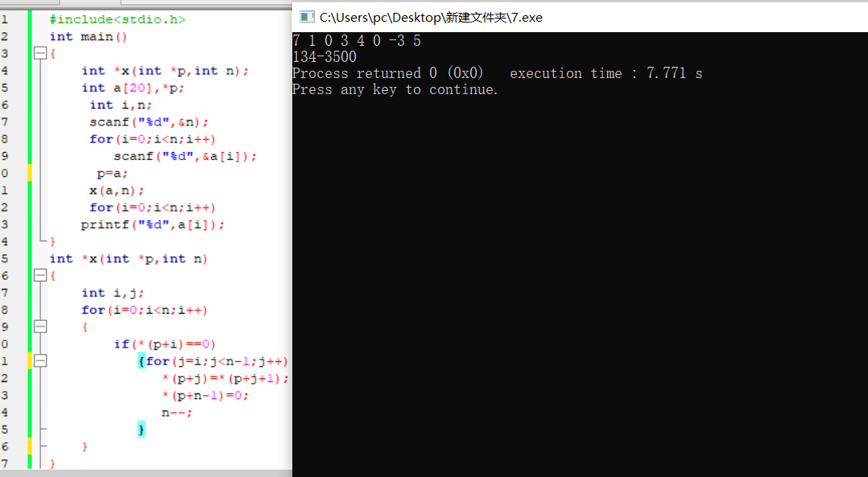

2. 实现一个对四个字符串排序的函数，在主函数调用，输出排序的结果。

